Муниципальное дошкольное образовательное учреждение

детский сад №16 «Ромашка» Курского муниципального района

Ставропольского края

ОПЫТ РАБОТЫ

Тема: Маркетинговая деятельность в

системе управления современным

образовательным учреждением

Выполнила:

Заведующая МДОУ №16

Дудник С.Н.

2009г

Содержание
ВВЕДЕНИЕ... ………………………………………………………………………... (стр.3-4)

ГЛАВА 1.

ТЕОРЕТИЧЕСКИЕ ОСНОВЫ ПРИМЕНЕНИЯ МАРКЕТИНГА В СФЕРЕ ОБРАЗОВАТЕЛЬНОЙ ДЕЯТЕЛЬНОСТИ……………………………...............................................................(стр.5-11)

.
1.1.Маркетинг в современном дошкольном образовательном учреждении …………………………………………………………………………………………..(стр.5-6)
1.2. Технология реализации маркетинговой деятельности . …………………………………………………………………………………………..(стр.7-11)

ГЛАВА 2.
МАРКЕТИНГОВАЯ ДЕЯТЕЛЬНОСТЬ В СИСТЕМЕ УПРАВЛЕНИЯ СОВРЕМЕННЫМ ОБРАЗОВАТЕЛЬНЫМ УЧРЕЖДЕНИЕМ... ………………………………………………………………………………………….(стр.12-21 )

2.1.Роль маркетинговой стратегии в развитии дошкольного учреждения…………... …………………………………………………………………………………………(стр.12-17)
2.2. Концептуальные аспекты формирования маркетинговой компетентности руководителя дошкольного учреждения. …………………………………………………………………………………………(стр.18-21)

ЗАКЛЮЧЕНИЕ............................................................................................................( стр.22)

СПИСОК ЛИТЕРАТУРЫ... …………………………………………………………(.стр.23)

ПРИЛОЖЕНИЕ...................................................................................................... ….(стр.24-32)

Введение
Когда мы говорим, что знаем , как можно «заработать миллионы», да еще и в сфере дошкольного образования, то понимаем, что это поражает воображение, воспринимается как шутка или фантазия. Но в данном случае разговор не только о деньгах, речь пойдет о том, насколько важно сегодня изучать законы бизнеса, осваивать рыночные отношения, чтобы стать конкурентноспособным в сфере услуг, к которой относится и дошкольное образование.. В итоге новые социально-экономические отношения приблизили российские образовательные учреждения к «точке маркетинга»
Использование маркетинга в дошкольных учреждениях, одна из актуальных проблем в образовании.
Исходя из этого, современные образовательные учреждения на практике используют инструменты маркетинга: изучают образовательный спрос и предложение, формируют «продуктовый портфель», предлагают адекватные платежеспособному спросу населения и разные по социальным запросам и качеству образовательные услуги, осуществляют гибкую информационно-коммуникативную политику и т.д.
Образовательный маркетинг сегодня — это не просто способ практического действия на рынке образовательных услуг, порождающий особую тактику человеческого поведения, но и стратегия, и философия рыночных отношений в управлении образовательным учреждением.
Образовательный маркетинг становится важным средством преодоления противоречий между сферой образования, государством и человеком, поскольку в социальном плане он на практике способствует гармонизации общественного спроса и предложения в сфере осуществления образовательных услуг.

Каждый руководитель стремиться к тому , чтобы его учреждение стало уникальным, неповторимым, интересным для своего потребителя .для этого уже сегодня надо учиться говорить с бизнесом на «ты». Завтра будет поздно, потому -что ,быстро найдутся те, кто захочет прибрать «ваше» учреждение к рукам и сделать из него «конфетку», но уже без вас.

Цель данной темы состоит в том, чтобы выявить сущность маркетинговой деятельности в системе управления образовательным учреждением и значимость ее влияния, динамичность развития, стабильность и устойчивость данного образовательного
учреждения на рынке образовательных услуг.
Объект исследования: маркетинг в сфере образовательных услуг как социокультурный и педагогический феномен.
Предмет исследования: процесс организации маркетинговой деятельности в педагогическом управлении образовательным учреждением.
Гипотеза исследования: организация маркетинговой деятельности в образовательным учреждением

Цель и гипотеза определили постановку задач исследования:
1. Выявить сущность маркетинговой деятельности современного образовательного учреждения на основе анализа основных теоретических концепций маркетинга.
2. Спроектировать модель организации маркетинговой деятельности в системе управления современным образовательным учреждением.

ГЛАВА 1.
ТЕОРЕТИЧЕСКИЕ ОСНОВЫ ПРИМЕНЕНИЯ МАРКЕТИНГА В СФЕРЕ ОБРАЗОВАТЕЛЬНОЙ ДЕЯТЕЛЬНОСТИ
1.1 Маркетинг в дошкольном образовательном учреждении .

Маркетинг- экономический термин, обозначающий «комплекс научно обоснованных мероприятий по разработке и внедрению решений в области обеспечения и формирования рынка сбыта». Он включает в себя исследование потребительского рынка, создание самого продукта, его рекламу. В данном случае « продуктом» являются услуги, оказываемые родителям, дошкольным образовательным учреждением.
Любой вид деятельности, используемый дошкольным образовательным учреждением должен подтверждаться или опираться на основную нормативную базу. В данном случае руководитель учреждения использует, основы законодательства Российской Федерации в области образования , которое распространяется на все образовательные учреждения, находящиеся на территории Российской Федерации независимо от их организационно-правовых форм и подчиненности. Закон РФ «Об образовании» определяет «систему образования как совокупность взаимодействующих: преемственных образовательных программ и государственных образовательных стандартов различного уровня и направленности; сети реализующих их образовательных учреждений независимо от их организационно-правовых форм, типов и видов; органов управления образованием и подведомственных им учреждений и организаций» .
Современному заведующему ДОУ приходится углубляться в основы : экономики, чтобы учреждение могло стабильно функционировать. Сегодня маркетинг предоставляет каждому множество шансов .Нужно только выявить и использовать их .Он доступен каждому , так как каждый покупает или продает, производит или потребляет.
Современное дошкольное образовательное учреждение-это фирма по предоставлению комплекса услуг населению в области воспитания и обучения:
-воспитание детей посещающих детский сад
-воспитание и обучение детей, не посещающих детский сад
-обучение родителей
-работа с населением
-консультативная работа в коллективах
-другие виды услуг в зависимости от возможностей учреждения
Чтобы добиться успеха на этом поприще, необходимо разбираться в маркетинге. Принцип маркетинговой деятельности заключается в следующем: производитель(ДОУ) должен отыскивать потребителей(родителей) , которым он хочет продавать свои услуги, в нашем случае услуги должны быть предоставлены как можно лучше, только тогда учреждение добьется большего успеха в сфере образовательных услуг. Соответственно любой руководитель должен уметь управлять маркетингом.

Управление маркетингом- это анализ , планирование, претворение в жизнь и контроль за проведением мероприятий , рассчитанных на установление , укрепление и поддержание выгодных обменов с целевыми покупателями ради достижения определенных задач.
Управление маркетингом- это управление прежде всего спросом. Спрос может находиться в разном состоянии, и в каждом случае маркетинг должен иметь свои задачи.( отсутствие спроса, падающий спрос, нерегулярный спрос, полноценный спрос).
Отсутствие спроса- если учреждение предоставляет традиционные услуги, ли родители не придают значение активному развитию своего ребенка.
Падающий спрос- на услугу предоставляемую учреждением упал спрос.
Нерегулярный спрос- спрос на услуги меняется в зависимости от ряда причин, оплата, часы предоставления, это в частности относится к группам кратковременного пребывания.
Полноценный спрос- это удовлетворенность результатами деятельности по оказанию различных видов услуг, привлечению спонсоров .Удержать этот спрос очень сложно.
Если мы хотим выжить, то обязательно должны научиться регулировать маркетинговую деятельность своего учреждения, искать и находить открывающие рыночные возможности. Ни одно образовательное учреждение не может вечно полагаться на одни и те-же услуги. Нужно научиться находить и «преломлять» эти услуги по себя. Существуют несколько способов предоставления образовательных услуг
-платные образовательные услуги
-группы кратковременного пребывания
-школы молодой мамы
-работа с детьми инвалидами на дому и т.д.
Для предоставления полноценных образовательных услуг учреждением необходима полноценная среда.

Маркетинговая среда- это среда когда учреждение должно следить за возникновением потенциальных угроз, и включить все силы для поддержки контакта с рынком предоставляемых услуг. Сила-это само дошкольное учреждение.
Как же должно отреагировать учреждение на угрозу?
- дать квалифицированную оценку своему учреждению(финансовую, педагогическую)
-организовать рекламу учреждению
-разработать ряд мероприятий на организацию педагогической деятельности современного учреждения
Анализируя финансовую деятельность учреждения руководитель должен четко видеть картину финансирования бюджета, сопоставлять возможность финансовых средств с реальностью присутствующей в потребности дошкольного учреждения, уметь распределять финансы и привлечь дополнительные средства финансирования(спонсорскую помощь).
1.2. Технология реализации маркетинговой деятельности .

Маркетинговая стратегия –стратегическое, тактическое и оперативное планирование, которое реализуется в тесной взаимосвязи с разработкой планов деятельности ДОУ в целом.
Планирование и прогнозирование являются основой управления и важнейшей стадией управленческого цикла на всех уровнях, способствующее развитию маркетинга учреждения.
Применительно к маркетингу дошкольным учреждением планирование и прогнозирование заключаются в определении зон ближайшего и перспективного развития детского сада в конкретных условиях окружающей среды на основе педагогического анализа. Типовое положение о дошкольном образовательном учреждении предоставляет педагогическому коллективу право самостоятельно определять направления своей деятельности, строить модель развития детского сада в соответствии с видовым разнообразием ДОУ, выбирать программу воспитания и обучения дошкольников для улучшения маркетинговой среды дошкольного учреждения. Планирование должно отвечать целому ряду принципиальных требований. Эти требования заключаются в следующем: единство долгосрочного и краткосрочного планирования; осуществление принципа сочетания государственных и общественных начал; обеспечение комплексного характера прогнозирования и планирования; стабильность и гибкость планирования на основе прогнозов.
Соблюдение маркетинговой стратегии в планировании будет эффективным, если соблюдать три главных условия:
— объективная оценка уровня работы дошкольного учреждения в момент планирования;
— четкое представление тех результатов, уровня работы, который к концу планируемого периода должен быть достигнут;
— выбор оптимальных путей, средств, методов, которые помогут добиться поставленных целей, а значит, получить планируемый результат.
При разработке планов важно определить конкретные конечные результаты. Это требование относится как к перспективным, так и текущим планам.
В качестве повседневного плана действий в детском саду выступает план работы на год, а в качестве перспективного — Программа развития дошкольного образовательного учреждения и образовательная программа. Коротко остановимся на этих трех документах.
Программу развития дошкольного учреждения можно разрабатывать по разным технологиям. Предлагаемая технология включает следующие процедуры и разделы программы:
1. Подготовка информации о ДОУ;
2. Проблемный анализ состояния учебно-воспитательного процесса;
3. Формирование концепции и разработка стратегии развития дошкольного учреждения;
4. Определение этапов реализации программы;
5. Разработка плана действий.
Программа есть модель, определяющая, какие действия, кто, когда, где, какими средствами должен выполнить, чтобы получить желаемые результаты, а любая модель предполагает прочитывание средств на ее реализацию.
Чтобы план действий мог эффективно выполнять свои функции, он должен быть полным, целостным, скоординированным и сбалансированным по всем ресурсам (кадровым, научно-методическим, материально-техническим, но прежде всего по финансовым).

Целесообразно представить план в табличной форме (см. табл. 1).

Таблица 1
 | Условия
Задачи | Организа-  ционные | Кадровые | Научно-  методические | Материально-  технические | Финансовые | Мотива-  ционные | Норма-  тивные
1 | 2 | 3 | 4 | 5 | 6 | 7 | 8

Обеспечение финансовых условий — это не деньги, которые нужны для финансирования задачи, а действия, которые нужно совершить, чтобы это финансирование иметь. Обеспечение мотивационных условий — это действия, призванные сформировать заинтересованность исполнителей в решении задачи.
Обеспечение нормативно-правовых условий — это подготовка документов регламентирующего характера (положений, уставов, решений, приказов и т.п.). После заполнения табл. 1 все включенные в нее действия переносятся в табл. 2 и согласуются по срокам.

Таблица 2
Направления и задачи (Что?) | Действия (мероприятия) (Как?) | Место проведения  (Где?) | Сроки проведения  начало и конец  (Когда?) | Ответственный  исполнитель  (Кто?) | Объем финансирования  (Сколько средств?)
Всякое планируемое действие должно быть соотнесено с имеющимися ресурсами. Если для решения задачи необходимо специальное финансирование, нужно определить его размеры и источники. Когда средств не хватает, то нужно либо искать источники дополнительного финансирования, либо откорректировать программу развития, т.е. отказаться от части задач или сократить их объем.
Образовательная программа- является обязательным документом дошкольного образовательного учреждения. Образовательная программа, как подчеркивается в законе Российской Федерации «Об образовании», определяет содержание образования определенного уровня, специфику организации воспитательно-образовательного процесса (содержание, формы) с учетом дошкольного уровня образования. Образовательная программа является основанием для лицензирования, сертификации, изменения параметров бюджетного финансирования и введения при необходимости платных образовательных услуг в соответствии с социальным заказом родителей. Содержание образовательной программы может по мере необходимости корректироваться ежегодно.
Структура образовательной программы включает 5 разделов:
Раздел 1. Цели и задачи воспитания и обучения, определенные на основе анализа результатов предшествующей педагогической деятельности, потребностей родителей, социума, в котором находится дошкольное образовательное учреждение.
Раздел 2. Перечень используемых программ, технологий, их объединение в комплекс, выстраивание целостного педагогического процесса. Указываются названия программ, технологий с полными выходными данными по основному и дополнительному образованию. Этот раздел программы можно оформить в виде табл. 3.

Таблица 3
Линии развития | Название программы | Название, технологии  и пособия | Примечание
Раздел 3. Включает в себя материалы, связанные с проектированием, планированием и организацией текущей педагогической деятельности по всем направлениям и методикам, отбор форм организации образовательного процесса, соответствующих поставленным задачам и выбранному содержанию.
В этом разделе ДОУ необходимо представить:
— гибкий режим деятельности в зависимости от социального заказа родителей, наличия специалистов, педагогов, медицинских работников, подходы к обучению дошкольников и организации всех видов детской деятельности;
— расписание занятий с учетом времени года и возрастных психофизиологических возможностей детей, взаимосвязи планируемых занятий с повседневной жизнью детей в детском саду;
— систему закаливающих мероприятий;
— модель воспитательно-образовательного процесса;
— содержание дополнительного образования и др.
Раздел 4. Определение способов систематической фиксации динамики детского развития. В таблице необходимо представить перечень диагностических методик, тестов, используемых в ДОУ для определения уровня выполнения программ и уровня развития детей.
Раздел 5. Условия реализации образовательной программы ДОУ. Этот раздел также должен отражать специфику конкретного учреждения. Он включает в себя: управление реализацией программы; создание и обновление предметно-развивающей среды; инновационную или экспериментальную работу; формы сотрудничества с семьей; преемственность в работе ДОУ и школы; взаимодействие ДОУ с другими учреждениями.
Годовой план является обязательным документом дошкольного образовательного учреждения. Он нацелен на решение конкретных задач, способствующих совершенствованию работы всего педагогического коллектива в данном учебном году. В соответствии с задачами в плане определены конкретные мероприятия и содержание работы с педагогическим, медицинским и обслуживающим персоналом. План предусматривает мероприятия по педагогическому просвещению родителей и совместную работу со школой.
Ориентируясь на наше видение основного содержания деятельности и направленность этой деятельности на конечные результаты, предлагаем годовой план работы ДОУ, в котором ежегодно присутствуют одни и те же разделы. Меняется содержание, которое определяется полученными результатами.
Итак, годовой план работы включает следующие разделы:
1. Анализ конечных результатов прошедшего учебного года.
2. Планирование деятельности ДОУ на ______ учебный год:
2.1. Обеспечение здоровья и здорового образа жизни;
2.2. Обеспечение высокого уровня воспитания и образования дошкольников в соответствии с государственными стандартами и программой «_________________»;
2.3. Создание условий для обеспечения готовности старших дошкольников к обучению в школе;
2.4. Научно-методическое и кадровое обеспечение учебно-воспитательного процесса;
2.5. Взаимосвязь в работе ДОУ с семьей, школой и другими организациями;
2.6. Укрепление материально-технической и финансовой базы.
Годовой план ДОУ должен учитывать все виды ресурсов, их состояние, способы и возможности использования.
Анализ структур трех основных нормативных документов дает возможность увидеть , что выполнение планирования программ невозможно без анализа и укрепления финансовой базы учреждения. Финансовый компонент встречается в каждом из трех видов планирования .Суть маркетинговой стратегии уметь реализовать программу развития и правильно рассчитать свои силы.

ГЛАВА 2.
МАРКЕТИНГОВАЯ ДЕЯТЕЛЬНОСТЬ В СИСТЕМЕ УПРАВЛЕНИЯ ОБРАЗОВАТЕЛЬНЫМ УЧРЕЖДЕНИЕМ...

2.1.Роль маркетинговой стратегии в развитии дошкольного учреждения.

Детство – важнейший период человеческой жизни, не подготовка к будущей, а настоящая , яркая, самобытная, неповторимая жизнь. От того, как прошло детство, кто вел ребенка за руку в детские годы, что вошло в его разум и сердце из окружающего мира, зависит, каким человеком станет сегодняшний малыш. И это не должно быть безразлично взрослым.
В условиях современного образования, учитывая постоянно меняющую ситуацию в стране, и принимая во внимание ответственную роль дошкольного образования в дальнейшей судьбе своих воспитанников, наш педагогический коллектив осознает необходимость изменений сущности воспитательно-образовательного процесса.
С целью совершенствования образовательного процесса и удовлетворения
потребностей родителей, на базе нашего дошкольного образовательного учреждения
организованы дополнительные образовательные услуги, в деятельность введены
формы работы направленные на обогащение развития детей по двум основным
направлениям: физическому, познавательному.
Данные услуги предоставляются в форме кружковой работы с детьми пользуются спросом у детей и их родителей :
-кружок «Здоровячок»
-кружок «Скоро в школу»

Анализ результата предоставляемой услуги можно увидеть в диагностике, которая позволяет оценить качество в целом, а так же динамику развития каждого конкретного ребенка.таб.4
Таблица 4
ВИДЫ КРУЖКА | ВЫПОЛНЕНИЕ | ОТВЕТСТВЕННЫЙ | РЕЗУЛЬТАТ
«Здоровячок»  Оздоровительныйс часто болеющими детьми. | 1.перспективные планы  2.организация родительского университета  3.подготовка развивающей среды(литература,концелярские товары, физкультурное оборудование.  4.диагностика | Никифорова Е.В | 76%
«Скоро в школу»  Образовательный с детьми идущими в школу |  | Никифорова Е.В | 77%

Индивидуальные формы обучения дополнительного образования с детьми направлены в соответствии с поставленной на этот учебный год задачей, проходят через:
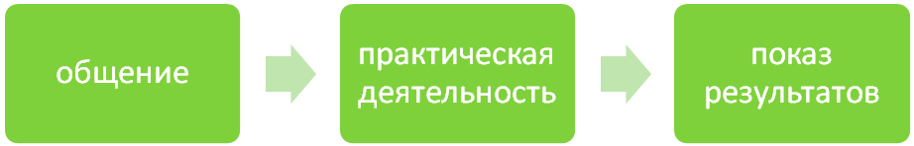

Данные об успешности усвоения детьми программы по различным видам деятельности отражают лишь наиболее общие моменты, но по ним хорошо видна склонность детей к определенным областям знаний и, следовательно, к занятиям в дальнейшем .
Охват дополнительными образовательными услугами, пока составляет 53 % детей от общего количества детей дошкольного возраста в ДОУ, но в дальнейшем планируется работа с детьми инвалидами на дому и разрабатывается план мероприятий по внедрению инновационных технологий связанных с развитием театрализованной деятельности.

При организации данных услуг, педагогическим составом был проведен социальный запрос на услугу таб.5

Таблица 5 Социальный запрос на услугу:
№ | Услуга | 2007-2008г | 2008-2009г
1 | Образовательные  -кружок «Скоро в школу»  -кружок «Знатоки природы» | +  + | +
2 | Физкультурно-оздоровительные  -закаливание  -фитотерапия  -кружок «Здоровячек» | + | +  +  +
3 | Медицинские  -профилактика йодадефицита | +  + | +  +

Не нужно забывать, что заказчиками образовательного учреждения являются родители и для них предусмотрены различные формы работы в нашем ДОУ:
1.«Родительские уроки» на тему –готовим детей к школу
2 2. «Материнская школа» на тему – организация позитивного обучения
дошкольника.
3. «Родительский университет» на тему - особенности воспитания детей дошкольного возраста
Работа с родителями осуществляется в двух направлениях:

- привлечение родителей в деятельность детского сада (включение в органы соуправления и управления для принятия разного уровня решений, участие родителей в ключевых образовательных мероприятиях детского сада);

- повышение эффективности работы за счет получения обратной связи (анкетирования родителей на удовлетворенность работой детского сада).

Ежегодно проводится анкетирование родителей с целью получения обратной связи о том, как они оценивают работу детского сада, в чем видят положительные и отрицательные стороны организации образовательного процесса. Анализируя полученные данные, намечается мероприятия по выяснению причин проблемных “мест” и устранению недостатков.
Правильно спланированная маркетинговая деятельность руководителем требует
подготовки всего педагогического коллектива для предоставления рынка услуг
дошкольного учреждения . Все педагогические сотрудники нашего учреждения
прошли курсы повышения квалификации и могут предоставить для потребителей
следующий перечень видов услуг, на которые опирается не только кружковая
деятельность:
-оздоровительные услуги
-развивающие услуги
- -информационные услуги по работе с родителями
В рамкам разработанной Программы развития детского сада одними из ключевых задач которой являются,
-системная , комплексная организация полноценного образовательного
процесса
-создание условий способствующих развитию комфортной здоровой среды
-организация целенаправленной деятельности на сотрудничество с
социальными структурами
организовали комфортную развивающую среду на участках и в группах, результатом этого стала победа в районном конкурсе «Лучший участок года-2008»

В чем же заключается комфортность нашего дошкольного образовательного учреждения?
-качественное предоставление услуг(систематичные , спланированные
мероприятие)
-предоставление услуг по интересам (дополнительное образование)
-подбор педагогического коллектива(высшее образование)
-качественная и эстетическая организация развивающей среды
(приобретение нового, сохранность старого)

Качественную организацию развивающей среды можно отследить в таблице6

Таблица 6

год | 2007-2008 | 2008-2009
приобретено | -детские столы-10  -скатерти для эстетики столовых комнат-15  -стиральная машина автомат-1  -литература для педагога-постоянно  -портьера -30м | -замена полового покрытия(линолиум)  -настольные развивающие игры-10  -детская литература-20  -литература для педагога-постоянно  -методические пособия-постоянно  -игровое оборудование(для игр с песком и водой

Создание базы данных , является наиболее перспективным и новым
направлением маркетинговой стратегии . В учреждении собрана информация по
педагогическому составу, где присутствуют все данные о каждом педагогическом
работнике и их отношение к осуществлению маркетинговой деятельности в
ДОУ(приложение №1-2)
П Педагоги коллектива собрали базу данных о семьях, проживающих
на территории нашего села ,исследованы все семья. На основании результатов
опроса дана социальная характеристика родителей по материальному статусу,
социальному благополучию, образовательному цензу, социальному
статусу . таб.7-8

Таблица 7 Выявление потребностей родителей

.Социальная характеристика родителей:

Учеб.год | Кол-во  детей | Кол-во  родит. | диферренциация
Учеб.год | Кол-во  детей | Кол-во  родит. | По образовательному цензу |  |  | По социальному статусу
Учеб.год | Кол-во  детей | Кол-во  родит. | высшее | Спец.  среднее | Среднее | Интеллегенция | Служа  щие | Предпри  ниматели | безработные | Инва  лиды
2007-2008 | 55 | 101 | 17 | 22 | 62 | -- | 86 | 3 | 12 | --
2008-2009 | 56 | 110 | 21 | 20 | 69 | 2 | 82 | 5 | 21 | --
.

Таблица 8 Социальная характеристика семей :

Учебн  .год | диферренциация
Учебн  .год | По составу |  |  |  | По материальному обеспечению |  |  | По социальному  благополучию
Учебн  .год | полная | многодетная | неполная | С опекуном | Обеспеченны полностью | Средне обеспе  ченны | Мало  обеспе  ченны | Благополучная | Неблаго  получная
2007-2008 | 46 | 11 | 9 | 1 | 46 | 7 | 2 | 53 | 2
2008-2009 | 41 | 13 | 2 | -- | 42 | 10 | 4 | 54 | 2

Установлено, что количество детей в возрасте от рождения до предшкольного
возраста по Ростовановскому сельсовету составило 544 человек ( 2002-2009г), из
них детский сад посещают только 56 человека многодетных семей посещающих
детский сад 13, не полных семей всего 2.. Не охваченных дошкольным
учреждением 488 ребенка, 322 ребенка дошкольного возраста, 166-раннего возраста.
Очередность в детский сад составило -56 человек. В селе одно дошкольное
учреждение и конкурировать не с кем. Но наша задача убедить родителей , что
ребенка лучше воспитывать в детском саду ,поэтому нами была разработана модель
взаимодействия дошкольного учреждения и учреждений микросоциума с целью
обмена опытом, обогащения новыми педагогическими технологиями:

1.взаимодействие со школой
Ежегодно между школой и дошкольным образовательным учреждением составляется план работы, включающий основные направления методической работы по преемственности. Запланированные мероприятия распределяются на весь учебный год и отраженны в годовом планировании имеют цели и задачи.
Результатами этой деятельности является ,анализ обучености школьников , выпуска ДОУ 2007-2008г , из 12 человек выпуска:
На отлично-2н
На хорошо- 7
На удовлетворительно-3
На неудовлетворительно-0

2.работа с библиотекой
Разработан план действий позволяющий совместно решать проблемы раздела по ознакомлению детей с художественной литературой образовательной программы..
Задачи поставленные между ДОУ и детской библиотекой в лице библиотекаря Т.Н.Бизиковой позволяют ;
-способствовать литературному развитию детей;
-к повышению книжной культуры в детском чтении;
-укреплению семейных отношений., связи между поколениями;
-организовать регулярные литературные чтения, путешествия , гостиные и библиотечные уроки;
Результатами такой деятельности стали:
-тесное общение с книгами;
-приобретение детской литературы в ДОУ;
-у всех детей выпускников ДОУ есть личные карточки в детской библиотеке;

3.тесный «контакт» с музеем села
Результат: -формирование качеств патриотизма у воспитанников
-получение исторических данных о жителях села, о «рождении
самого села
-тесный контакт с родителями, при сборе информации
3.работа с сотрудниками ГАИ

В целях безопасности детей на дорогах дошкольное учреждение составило план работы по преемственности детский сад и ДПС ГАИ по Курскому району, позволяющее тесно сотрудничать с сотрудниками ДПС.
Результат :Данное планирование позволяет поддерживать тесный контакт между двумя организациями в целях воспитательной работы с детьми и предотвращению происшествий с детьми на дорогах.

Появилась необходимость использования рекламы , то есть разработки
оригинальных, информационных материалов, ими стали : буклеты, листовки,
лозунги, девизы, родительские уголки , визитная карточка, информационные письма. о ( грамоты, дипломы ,и другие награды), бюллетени, печатная продукция и т.д.,все
перечисленное является частью маркетинговой деятельности.(приложение №3)

Главная цель информируемого материала- не сообщать как можно больше
информации об учреждении, а заинтересовать, побудить его прийти к нам и все
увидеть собственными глазами.
П Поэтому все информационные материалы должны прежде всего создавать
целостный ,эмоционально- окрашенный образ учреждения , быть лаконичными,
использовать простой и понятный язык без профессиональной терминологии, что
поможет установить партнерские отношения с семьей каждого воспитанника,
объединить усилия для развития и воспитания детей. Мы стараемся выдерживать это
требование .

На данном этапе развития учреждения маркетинговая деятельность просто необходима для того чтобы создать условия для развития индивидуальных возможностей детей, для поднятия статуса учреждения.
На сегодня дошкольное образовательное учреждение является особым образовательным пространством, в рамках которого: дошкольное детство рассматривается как один из главных образовательных резервов по своей потенциальной содержательной ёмкости, не уступающей ни одной из последующих ступеней; не использовать его или, что ещё хуже, употребить не по его внутреннему назначению, по меньшей мере, недальновидно.
2.2. Концептуальные аспекты формирования маркетинговой компетентности руководителя дошкольного учреждения.

Разрабатывая маркетинговую стратегию развития своего дошкольного учреждения нельзя было не опереться на самые главные факторы
рынка, влияющие на существование организации. ( приложение №4)

1- фактор . Видеть четкую картину своего учреждения в будущем
2- 2-фактор.Знать слабые, сильные стороны учреждения (управленческие,
финансовые, кадровые, бытовые
3- 3-фактор.Ожидание родителей (покупателей услуг) и детей (потребителей
услуг)
4- 4-фактор. Ожидание педагогической общественности коллектива.

З Знакомство с факторами маркетинговой стратегии побудило выделить из мечты
ключевую и идею учреждения, услуги, результаты развития, воспитания,
взаимоотношения с родителями и превратить эту идею в движущую силу всего
ДОУ.
Однако для введения ключевой идеи в действительность потребовалось изменение
окружающей ситуации, а любое преобразование ДОУ требует осуществление
управления маркетингом., то есть его планирование, организацию и контроль.
Учреждением было разработано трехгодичное планирование с учетом потребностей
заказчика. .(приложение№5)

Ключевой идеей учреждения- стала цель маркетинговой деятельности, которая
направлена на реализацию системы маркетинговых мероприятий по созданию
эстетико- экологической среды, оказанию оздоровительных и образовательных услуг
в рамках образовательной программы учреждения.
О Определились и пути решения задач маркетинговой деятельности:
-з Завоевание конкурентных преимуществ на рынке образовательных услуг,
-в выстраивание общей стратегии деятельности в рамках образовательной программы.
Таким образом , успешная реорганизация любого дошкольного учреждения возможна лишь вследствие системного, спланированного подхода в организация воспитательно-образовательного процесса. Увидев четкую картину составляющей учреждения , можно увидеть и раскрыть потенциал каждого сотрудника ДОУ. Таб.9

Таблица 9
Составляющая ДОУ:

Тип дошкольного  учреждения | Муниципальное дошкольное  образовательное учреждение , смешанного  типа
Годовая задача на 2008-2009г | Формировать основы художественно-эстетической и народной культуры. Через приобщение дошкольников к восприятию позитивного отношения к искусству.
Вид планирования | Перспективное, календарное,
Система организации | -образовательная  -развивающая  -воспитательная
Педагогический , кадровый состав | 5-педагогов(высшее)

Главной задачей педагогов, является выбор верной позиции в общении с ребенком, которое базируется на следующих основных положениях:
-целевая ориентация педагога;
-специализация педагога дошкольного воспитания, то есть углубленное изучение каких-либо методик;
-проведение специальной работы по созданию положительного психологического климата в коллективе;
Цели, задачи определили направление маркетинговой деятельности учреждения
включающее маркетинговое планирование ,проходящее по трем направлениям:
-г - Годовое планирование
- -Программа развития ДОУ
-Оперативные планы работы
Внедрение трех направлений представляет собой многоуровневую структуру различных видов и форм работы с коллективом. таб.10
Таблица 10
Формы организации группового общения 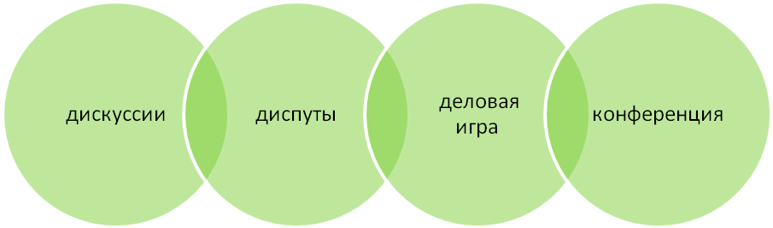
Ориентируясь на годовое планирование, можно выделить следующие методы и формы активизации педагогов:
-обсуждение двух противоположных точек зрения
-обучения практическим умениям
-разгадывание педагогических кроссвордов
-тестирование
-игровое моделирование
Все запланированные формы активизации можно увидеть в разделе научно-методическое и кадровое обеспечение учебно-воспитательного процесса годового плана.(приложение №6)

Чтобы проанализировать эффективность методической работы в детском саду, были сформулированы прежде всего критерии ее оценки:

Результат развития детей, достижение оптимального уровня для каждого ребенка или приближение к нему за отведенное время без перегрузки детей.
Соотношение возрастания мастерства воспитателей, затрат, времени и усилий на методическую работу и самообразование, но без перегрузки педагогов этими
видами деятельности.
Рост творческой активности педагогов

(
И Маркетинговое планирование , частью которого является учебно-воспитательный
процесс со своими достоинствами и недостатками помогло создать и увидеть
картину настоящего и будущего своего дошкольного учреждения, увидеть
интересы коллектива, родителей, ребенка, почувствовать успех на педагогическом
поприще.

Успех может быть гарантирован, только в том случае если руководитель
учреждения будет компетентен в вопросах маркетинга, а вся его деятельность
будет нести целенаправленный характер.

Моя роль как руководителя занять такую жизненную позицию, которая позволила
бы заработать деньги на развитие своей организации, сохранить рабочие места для
педагогического коллектива и стать успешными в сфере бизнеса и услуг. Начать эту деятельность надо с себя, как руководителя ответив на ряд оптимальных вопросов: ☺ Что именно хочет заказчик и потребитель от вашего ДОУ ? ☺ Какие именно преимущества имеет ваше учреждение перед другими (конкурентами) ? ☺ Как донести информацию до своих потребителей ? ☺ Где именно найти своих потребителей ? ☺ Какие преимущества учреждения . развивать в первую очередь?
Разобраться в этих вопросах не сложно , если уметь использовать в работе
маркетинговую стратегию. О сущности реализации маркетинговой деятельности
говорилось выше п.2.1.

Ц КОНТРОЛЬ НАД МАРКЕТИНГОВОЙ ДЕЯТЕЛЬНОСТЬЮ.

Для успешной организации маркетинговой деятельности, помимо ее планирования и организации, я как руководитель ДОУ осуществляю контроль. Именно контроль завершает цикл управления и одновременно является началом нового цикла. Контроль маркетинговой деятельности ДОУ осуществляется в соответствии с маркетинговым планированием и может проводиться по следующим направлениям:
- -Анализ сильных и слабых сторон планирования деятельности .
цель: Выявить угрожающие факторы этих сторон, для сбалансированной работы учреждения. ( приложение №7)
2. -Анализ мнения потребителей и представителей окружения ДОУ.
цель: Определить , насколько родители удовлетворенны результатами
сотрудничества с детским садом, каким образом осуществлялось взаимодействие с
другими структурными подразделениями.
3. -Анализ эффективности маркетинговой деятельности..
цель: Изучить состояние реализации компонентов комплекса маркетинга:
- показатели приобретения родителями различных услуг ДОУ, определить
популярность услуг. Эффективность подачи рекламы
- -Анализ удовлетворенности сотрудников организацией маркетинговой
деятельности ДОУ.
цель: Изучить отношение педагогов к осуществлению маркетинга, выявить их предложения по его организации (приложение №2)

т По результатам контроля маркетинга мною как руководителем учреждения
готовятся отчеты, которые представляются на совете педагогов ДОУ.
(приложение №8)
В В последующем на основе материалов контроля разрабатываются планы
деятельности ДОУ, что и завершает цикл управления маркетингом.
Совокупность маркетинга , его содержание можно проследить в модели «Маркетинг в ДОУ»( приложение №9)
Обработка результатов данных по проведению маркетинга в учреждении, позволила увидеть результаты, проблемы и перспективы детского сада:
-с -спрос на образовательные услуги повысился.
-уровень профессионального мастерства педагогов высокий (100% с высшим профессиональным образованием)
-углубленно налажена работа с социумом
Уверенна, что маркетинговые взаимодействия и взаимоотношения ведут к наиболее эффективному удовлетворению потребности: личности в качественном образовании; ДОУ- в развитии, росте кадрового потенциала; Общества- в расширенном воспроизводстве совокупного, личностного и интеллектуального потенциала.
Считаю, что, действуя на основе маркетинга и объединяя свои усилия , можно оказать значительное на развитие рынка образовательных услуг, на содержание и качество образования.
Применения отдельных моментов маркетинга привело к тому , что спрос на образовательные услуги увеличился, углубленно налажена работа с социумом( родителями, школой, библиотекой), система планирования ведет нас на изменение имиджа, а может быть и статуса ДОУ.

Заключение

Разрабатывая стратегию развития своего ДОУ, внедряя ее в практику, осознала, что главным в организации маркетинга является удовлетворение ожиданий на предоставляемую нами услугу потребителю. Ели есть удовлетворенность своей работой, то можно считать , что вопрос по внедрению маркетинговой деятельности актуален, его необходимо применять и преломлять под себя используя опыт других образовательных учреждений .
Для выявления сущности маркетинговой деятельности в системе управления образовательным учреждением , значимости ее влияния, динамичности развития, стабильности и устойчивости данного образовательного учреждения на рынке образовательных услуг, провели ряд запланированных мероприятий по развитию маркетинговой стратегии и получили результаты и направления для осуществления дальнейших действий.
Процесс организации маркетинговой деятельности показал, что рыночные отношения являются приоритетными и позитивно влияют на реализацию учебно-воспитательной работы дошкольного образовательного учреждения., а значит эта сфера станет настоящим бизнесом с требованиями к качеству услуг, с конкуренцией, с достойной оплатой лидеров рынка дошкольных образовательных услуг.
Вышесказанное, можно выделить в качестве важнейших проблем, решение которых прямо определяет свойства и параметры ДОУ:
-желаемые характеристики будущего контингента обучающихся
-цели обучения и адекватное им соотношение между общекультурными,
фундаментальными и специальными знаниями.
-длительность и режим обучения.
-тип образовательного учреждения, с учетом места его расположения.
-технологии обучения и контроля его результатов. Хотя технология производства, оказания услуги традиционно не входит в сферу пристального внимания маркетинга, но уже выявленные особенности образовательных услуг заставляют это сделать.
-характеристики персонала, оказывающего ДОУ.
-типы учебно-методических средств и направления их использования, в т.ч. средств визуализации знаний, индивидуализированного контроля, программированного обучения, тренинга и др.

С решением этих вопросов прямо связано и решение классических вопросов маркетинга в отношении ассортиментной, ценовой, коммуникационной, сбытовой, кадровой политики.

Литература

1. «Система планирования в дошкольном учреждении» Солодяникова О.В, М:2008г

2. «Управление по результатам.»М.: Новая школа, 2003.Третьяков П.И., Белая К.Ю. Дошкольное образовательное учреждение
3. «Планирование 300 ответов на вопросы заведующей детским садом.»М.: АСТ. Астрель, 2003. Белая К.Ю.
4. «Технологии менеджмента и маркетинга в системе дошкольного образования» М:2006г, Фалюшина Л.И.
5. «Конструктивное планирование»(реальные планы ДОУ). Научно-практический журнал «Управление ДОУ» № 3, 2002. С. 21—27. Малаева Е.В.
6. «Основы финансово-хозяйственной деятельности ДОУ», методическое пособие, 2006г, Микляева Н.В.
7. «Планирование работы дошкольного учреждения» // Основы управления дошкольным образовательным учреждением. Спецкурс. М., 1994. С. 27—36. Поздняк Л.
8. «Управление дошкольным образованием», М: 2005г Троян А.Н.
9. «Инновации в детском саду»пособие-2008г, Микляева Н.В.
10. «Организация дополнительных платных услуг», 2003г, Данилина Т.А.
11. «Практические рекомендации по организации дополнительного образования в ДОУ, 2008г, Золоторева.
12. «Взаимодействие дошкольного учреждения с социумом», Данилина Т.А., 2005г
13. «Имидж компании-золотой ключик», Лукаш Н.А., 2007г
14.Журнал «Управление», смтр.50, Горбунова В.В.№6,2004г(первые шаги финансовой самостоятельности)
15 Журнал «Управление», стр.27(о группах кратковременного пребывания)Семененко Н.Ю. №8,2005г
16. «Психология дополнительного образования», сборник программ 2006г, В.П.Озеров, Ф.П.Озеров, О.В.Соловьева, Е.В.Бондаренко
Приложение№1

Приложение №2

Приложение №3

Приложение №4

Приложение №5

Приложение №6

Система методической работы, формы организации:

форма | Тема | месяц
Педсовет №1  -установочный  Педсовет№2  -тематический  Педсовет №3  -деловая игра  Педсовет№4  -дискуссия(с участием родителей, с элементами практикума)  Педсовет №5  -итоговый | «Охрана жизни и здоровья детей»  «Художественно-эстетическое воспитание детей»  «Приобщение дошкольника  к истокам народной культуры»  «Ребенок на пороге школы»  «Подведение итогов педагогической деятельности ДОУ» | Сентябрь  ноябрь  январь  март  Июнь

Приложение №1

Маркетинговая стратегия

Выявить идею

Поставить цель
Поставить задачи
Маркетинговая деятельность

реклама

Сбор информации
планирование
внедрение

\
Контроль руководителя

Приложение

Маркетинговая деятельность
в планировании годового плана
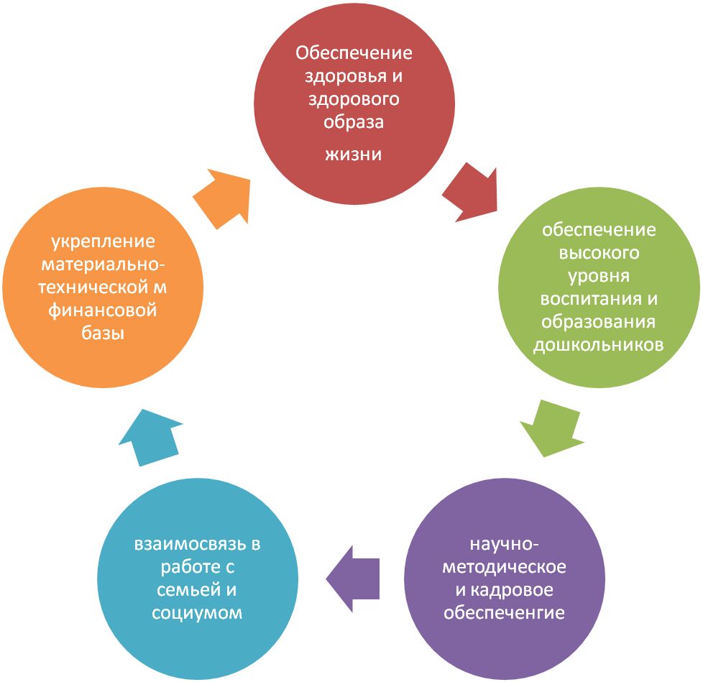

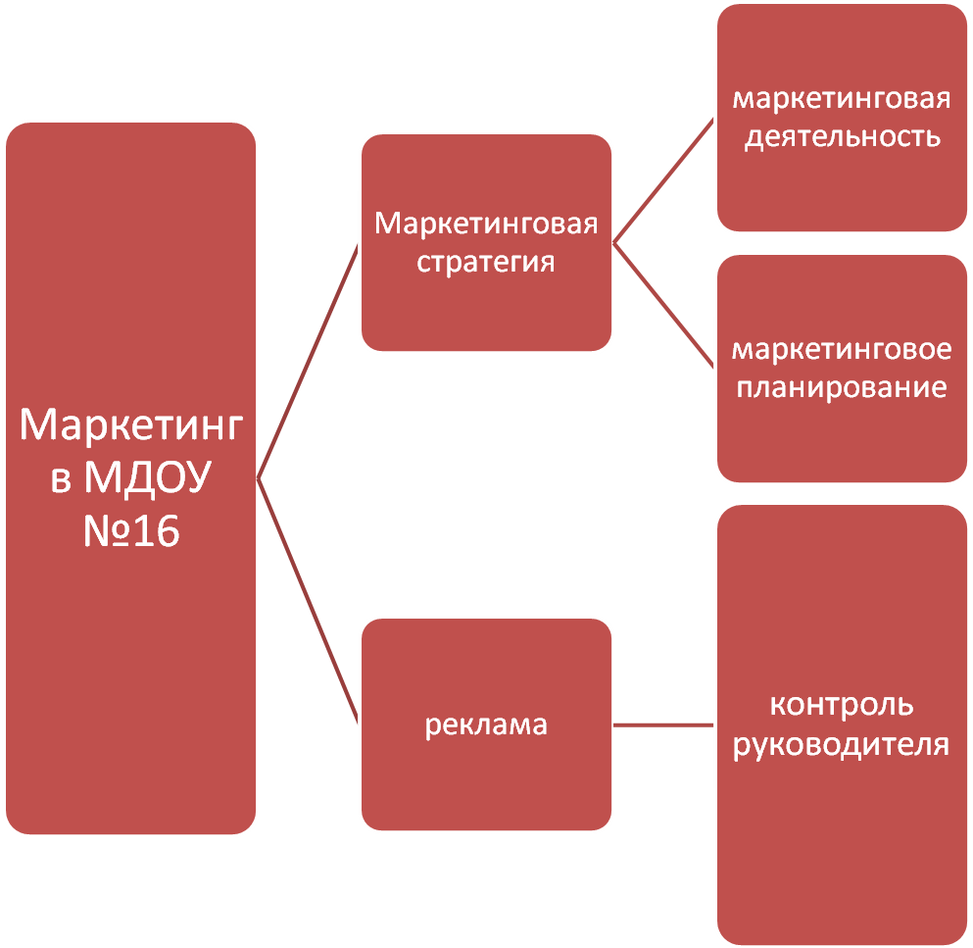

Приложение №5
ИСПОЛЬЗОВАННЫЙ ИНФОРМАЦИОННЫЙ МАТЕРИАЛ

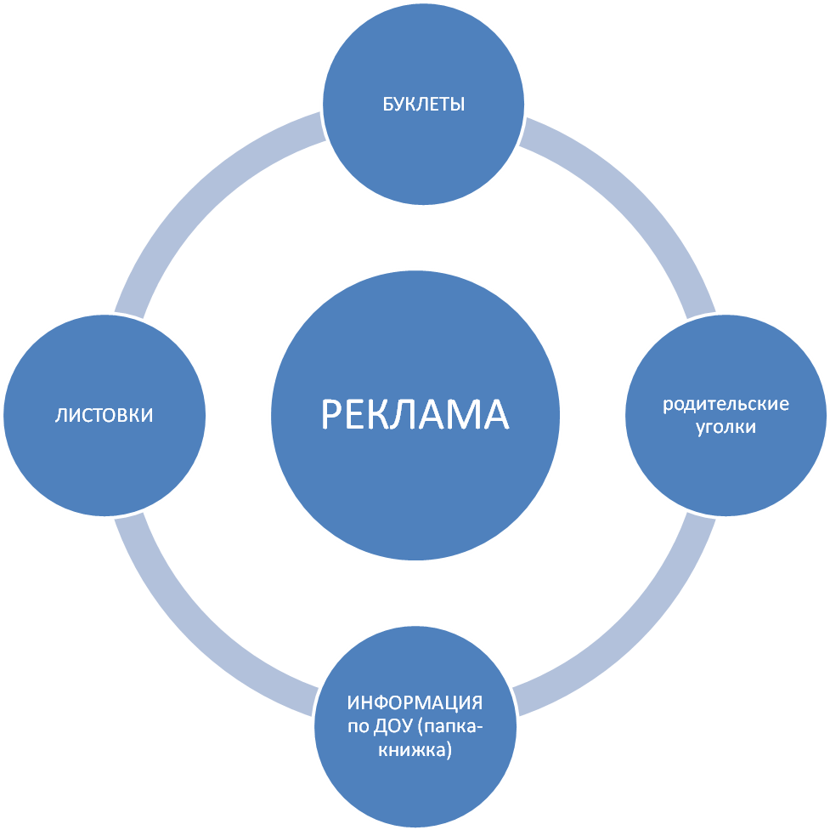
Приложение № 3

Информационная справка проблемный анализ

Программа развития МДОУ №16

Определение целей разработка плана действий
реализации программы

ГЛАВА2.

